ใบงาน เลขที่.............
เรื่อง วงดนตรีไทย
ตอนที่ 1 :ให้นักเรียนบอกชื่อวงดนตรีไทยมาให้ถูกต้อง (ชื่อ......................................................ชั้น ม.2/......)
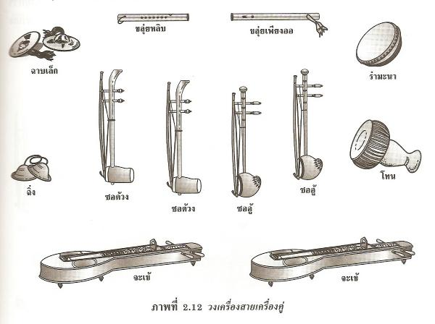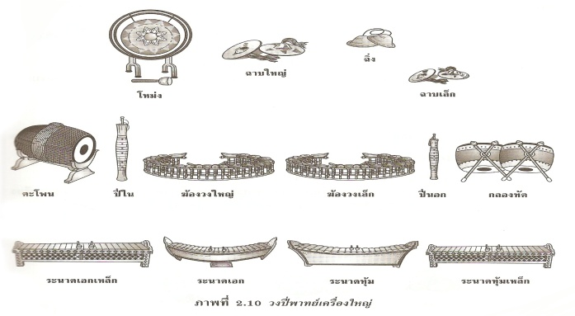
1................................................................................ 2................................................................................
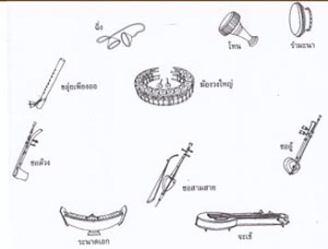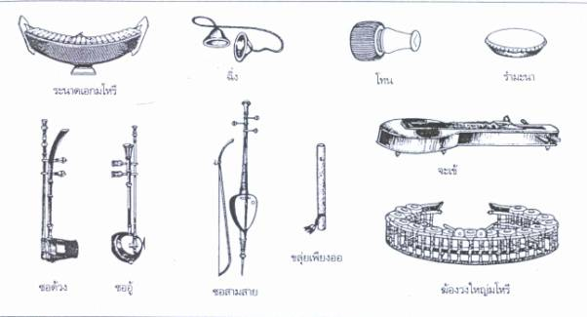
3.................................................................................... 4.................................................................................
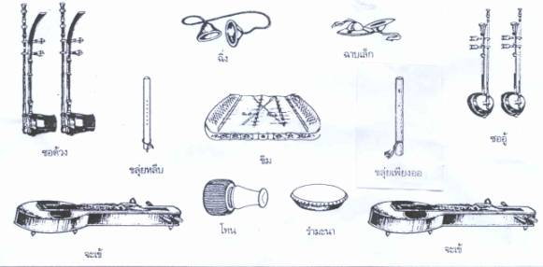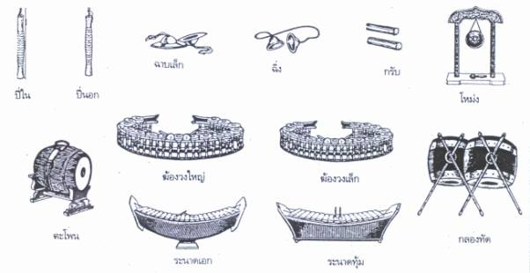
5....................................................................................... 6…………………………………………………………………………
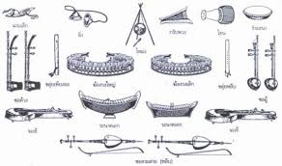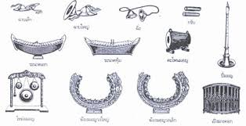
7……………………………………………………………………………….. 8……………………………………………………………………………..
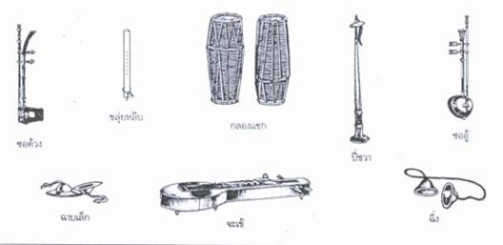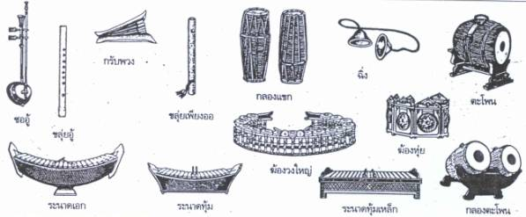
9................................................................................. 10……………………………………………………………………………

ใบความรู้
เรื่อง เครื่องดนตรีภาคต่างๆของไทย
1.เครื่องดนตรีภาคเหนือ
สะล้อ
เป็นเครื่องสายบรรเลง ด้วยการสี ใช้คัน ชักอิสระ ตัวสะล้อที่เป็น แหล่งกำเนิดเสียงทำ ด้วยกะลามะพร้าว
ซึง
เป็นเครื่องสายชนิดหนึ่ง ใช้บรรเลงด้วยการดีด ทำ ด้วยไม้สักหรือไม้เนื้อแข็ง
ปี่
เป็นปี่ลิ้นเดียว ที่ตัวลิ้นทำด้วยโลหะเหมือนลิ้นแคน ตัวปี่ทำด้วยไม้ซาง
ปี่แน
มีลักษณะคลายปี่ไฉน หรือปี่ชวา แต่มี ขนาดใหญ่กว่า เป็นปี่ประเภท ลิ้นคู่ทำด้วยไม้
พิณเปี๊ยะ หรือ พิณเพียะ
หรือบางทีก็เรียกว่า เพียะ หรือเปี๊ยะ กะโหลกทำด้วยกะลามะพร้าว
กลองเต่งถิ้ง
เป็นกลองสองหน้า ทำด้วยไม้เนื้อแข็ง เช่น ไม้แดง หรือไม้ เนื้ออ่อน
ตะหลดปด หรือมะหลดปด
เป็นกลองสองหน้า ขนาดยาวประมาณ 100 เซนติเมตร
กลองตึ่งโนง
เป็นกลอง ที่มีขนาดใหญ่ที่สุด ตัวกลองจะยาว มากขนาด 3-4 เมตร
กลองสะบัดชัยโบราณ
เป็นกลองที่ มีมานานแล้ว นับหลายศตวรรษ

2.เครื่องดนตรีภาคอีสาน
หืน
เป็นเครื่องดนตรีกึ่งดีดกึ่งเป่าอย่างหนึ่งมี ทั้งที่ทำด้วยไม้ไผ่
โหวด
เป็นเครื่องเป่าชนิดหนึ่งที่ไม่มีลิ้น เกิดจากกระแสลมที่เป่าผ่านไม้รวก
โปงลาง
เป็นเครื่องดนตรีประเภทที่บรรเลง ทำนองด้วยการตี เพียงชนิดเดียว ของ ภาคอีสาน โดย บรรเลงร่วมกันกับแคน
แคน
เป็น เครื่องดนตรีที่เป็นที่รู้จัก มากที่สุด ของ ชาวภาคอีสานเหนือ
พิณ
เป็นเครื่องดนตรีที่บรรเลง ด้วยการดีด มี 2-3 สาย แต่ขึ้นเป็นสองคู่ โดยขึ้นคู่ 5
กระจับปี่
เป็นเครื่องดนตรีประเภทดีด โดยใช้กระที่ทำจากเขาสัตว์ กล่องเสียงทำ ด้วยไม้ขนุนหรือไม้สัก
จะเข้กระบือ
เป็นเครื่องดนตรีสำคัญ ชิ้นหนึ่งใน วงมโหรีเขมร เป็นเครื่องดนตร ีประเภทดีดในแนวนอน มี 3 สาย
ซอกันตรึม
เป็นเครื่องสายใช้สี ทำ ด้วยไม้ กล่องเสียงขึงด้วยหนังงู มีช่องเสียง อยู่ด้านตรงข้ามหน้าซอ
กลองกันตรึม
เป็นเครื่องหนังชนิดหนึ่ง ทำด้วยไม้ขุดกลวง ขึงหน้าด้านหนึ่ง ด้วยหนังดึง ให้ตึงด้วยเชือก
ปี่ไสล
ใช้บรรเลงในวงกันตรึม เป็นปี่ประเภทลิ้นคู่ เช่นเดียวกับปี่ใน

3.เครื่องดนตรีภาคกลาง
ซอสามสาย
ซอสามสาย เป็นซอ ที่มีรูปร่างงดงามที่สุด ซึ่งมีใช้ใน วงดนตรีไทย มาตั้งแต่สมัยกรุงสุโขทัย
ซออู้
ซออู้ เป็นเครื่องสายใช้สี กล่องเสียงทำด้วยกะโหลกมะพร้าว ขึ้นหน้าด้วยหนังวัว มีช่องเสียงอยู่ด้านตรง
ขลุ่ย
ขลุ่ย ของไทยเป็นขลุ่ย ในตระกูลรีคอร์ดเดอร์ คือ มีที่บังคับแบ่งกระแส ลม ทำให้เกิดเสียงในตัวไม่ใช่ขลุ่ยผิว
ซอด้วง
ซอด้วง เป็นเครื่องสายชนิดหนึ่ง บรรเลงโดยการใช้คันชักสี กล่องเสียง ทำ ด้วยไม้เนื้อแข็ง
จะเข้
จะเข้ เป็นเครื่องสาย ที่ใช้บรรเลงด้วยการดีด โดยปกติมีขนาดความ สูงประมาณ 20 เซนติเมตร
ปี่
ปี่ เป็นเครื่องเป่าที่มีลิ้น ทำด้วยใบตาล เป็นเครื่องกำเนิดเสียง เป็นประเภทลิ้นคู่ (หรือ 4 ลิ้น)
ระนาดเอก
ระนาดเอก เป็นระนาดเสียงแหลมสูง ประกอบ ด้วยลูกระนาด ที่ทำด้วยไม้ไผ่บงหรือไม้ เนื้อแข็ง
ระนาดทุ้ม
ระนาดทุ้ม ทำด้วยไม้ไผ่ หรือไม้เนื้อแข็งมีผืนละ 18 ลูก มีรูป ร่างคล้ายระนาดเอก
ฆ้องวงใหญ่
ฆ้องวงใหญ่ เป็นหลักของวงปี่ พาทย์ และวงมโหรีใช้บรรเลงทำนองหลัก มีลูกฆ้อง 16 ลูก
ฆ้องวงเล็ก
มีขนาดเล็กกว่า แต่ เสียงสูงกว่าฆ้องวงใหญ่ มีวิธีตีเช่นเดียว
โทนรำมะนา
โทน : รูปร่างคล้ายกลองยาว ขนาดเล็ก ทำด้วยไม้ หรือดินเผา ขึงด้วยหนัง ดึงให้ตึงด้วยเชือก
กลองแขก
กลองแขก เป็น กลองที่ตีหน้าทับได้ทั้งในวงปี่พาทย์ มโหรีและบางกรณีวงเครื่องสายก็ได้
กลองสองหน้า
กลองสองหน้า เป็นชื่อของกลองชนิดหนึ่ง ซึ่งมีลักษณะเหมือน กลองลูกหนึ่ง ในเปิงมางคอกขึง

4.เครื่องดนตรีภาคใต้
ทับ
เป็นเครื่องดนตรีที่มีความสำคัญ ในการให้จังหวะ ควบคุม การเปลี่ยนแปลงจังหวะ
กลองโนรา
ใช้ประกอบการแสดง โนราหรือหนัง ตะลุง โดยทั่วไปมี ขนาดเส้นผ่าศูนย์กลางของหน้า
โหม่ง
เป็นเครื่องดนตรี ที่มีส่วนสำคัญ ในการขับ บท ทั้งในด้านการให้เสียง
แตระพวงหรือกรับพวง
เป็นเครื่องประกอบจังหวะทำจากไม้เนื้อแข็ง
ปี่
เครื่องดนตรีชนิดนี้มีความสำคัญใน การเสริมเสียงสะกดใจผู้ชม
ฆ้องคู่ เป็นฆ้องที่มี 2 ใบมีขนาดเล็ก เสียงต่ำใบหนึ่ง เสียงสูงใบหนึ่ง ใช้ตีกำกับจังหวะ ชุดหนึ่งมีสองลูก ลูกใหญ่ให้เสียงต่ำ ลูกเล็กให้เสียงสูง ไม้ตีทำด้วย แผ่นหนังวัว หรือ ใบหนังควายตัดเป็นวงกลม เจาะรูตรงกลางใส่ก้านไม้ ใช้บรรเลงในการเชิดหนังตะลุงและละครโนราชาตรี ชุดหนึ่งมี 2 ลูก

16 มิ.ย. 58


แบบทดสอบหลังเรียน เลขที่..........
เรื่อง เครื่องดนตรีภาคต่างๆของไทย

ชื่อ.....................................................นามสกุล.............................................
คำสั่ง:ให้นักเรียนชื่อนำเครื่องดนตรีที่กำหนดให้ แบ่งตามภาคต่างๆให้ถูกต้อง

สะล้อ ระนาดทุ้ม ซึง โหวด ทับ ปี่แน ซอสามสาย พิณเพียะ กลองเต่งถิ้ง ตะหลดปด จะเข้กระบือ ระนาดเอก จะเข้
กลองสองหน้า โปงลาง กลองตึ่งโนง หืน กลองสะบัดชัย โทนรำมะนา ซออู้ ซอกันตรึม ปี่ไสล ฆ้องวงใหญ่ กระจับปี่
กลองแขก ซอด้วง กลองกันตรึม ขลุ่ย ฆ้องวงเล็ก พิณ ฆ้องคู่ กลองโนรา กรับพวง แคน โหม่ง

เครื่องดนตรีภาคต่างๆ
ภาคเหนือ | ภาคอีสาน | ภาคกลาง | ภาคใต้

วงดนตรีพื้นบ้าน
วงดนตรีพื้นบ้าน เป็นวงดนตรีที่ใช้บรรเลงในแต่ละท้องถิ่น เป็นกิจกรรมที่มีบทบาทอยู่เฉพาะในวิถีชีวิตของสังคมและวัฒนธรรมนั้นๆ ซึ่งวงดนตรีพื้นบ้านในแต่ละภาคที่ควรรู้จัก มีดังนี้
๑.วงดนตรีพื้นบ้านภาคเหนือ ประกอบไปด้วยวงกลองแอว วงสะล้อ-ซึง วงกลองมองเซิง วงกลองปูเจ่ วงปี่จุม ส่วนโอกาสที่ใช้ในการบรรเลงมีความแตกต่างกันไป อาทิ วงกลองแอว จะนิยมใช้บรรเลงประกอบการฟ้อนเมือง วงกลองมองเซิง นิยมใช้บรรเลงประกอบการฟ้อนมองเซิง
เครื่องดนตรีมี่ใช้บรรเลงในวงดนตรีพื้นบ้านภาคเหนือที่สำคัญๆ ได้แก่ พิณเปี๊ยะ ซึง สะล้อ ปี่จุม กลองแอว กลองสะบัดชัย กลองตะโล้ดโป๊ด เป็นต้น
๒.วงดนตรีพื้นบ้านภาคกลาง ประกอบไปด้วยวงปี่พาทย์พื้นบ้าน วงปี่พาทย์นางหงส์ วงปี่พาทย์มอญ วงเครื่องสาย ส่วนโอกาสที่ใช้ในการบรรเลงมีความแตกต่างกันไป เช่น วงปี่พาทย์มอญและวงปี่พาทย์นางหงส์ นิยมใช้บรรเลงประโคมในงานศพ วงเครื่องสายนิยมใช้บรรเลงในงานมงคลต่างๆ เช่น งานแต่งงาน งานขึ้นบ้านใหม่ หรืองานรื่นเริงต่างๆ เป็นต้น
เครื่องดนตรีที่ใช้บรรเลงในวงดนตรีพื้นบ้านภาคกลางที่สำคัญๆ ได้แก่ จะเข้ ขลุ่ย ซออู้ ซอด้วง ระนาดเอก ฆ้องวงใหญ่ ปี่ ฉิ่ง ฉาบเล็ก กรับ โหม่ง เป็นต้น
๓.วงดนตรีพื้นบ้านภาคตะวันออกเฉียงเหนือ ประกอบไปด้วยวงโปงลาง วงกันตรึม วงตุ้มโมง วงแคน โอกาสที่ใช้บรรเลงนิยมบรรเลงในงานแตกต่างกันไป เช่น ใช้ในการบรรเลงเพื่อประกอบการแสดงพื้นบ้านประเภทเซิ้งกระติบข้าว เซิ้งสวิง ฟ้อนภูไท ส่วนวงตุ้มโมงใช้บรรเลงในงานศพ ซึ่งปัจจุบันหาดูและหาฟังได้ยาก
เครื่องดนตรีที่ใช้บรรเลงในวงดนตรีพื้นบ้านภาคตะวันออกเฉียงเหนือที่สำคัญๆ ได้แก่ แคน โปงลาง พิณ โหวด ซอบั้งไฟ ฆ้องหุ่ย หมากกับแก๊บ (กรับ) เป็นต้น
๔.วงดนตรีพื้นบ้านภาคใต้ ประกอบไปด้วยวงกาหลอ วงปี่พาทย์ชาตรี วงรองเง็ง วงโต๊ะครึม วงดนตรีโนห์รา วงดนตรีหนังตะลุง วงดนตรีซีละ วงดนตรีมะโย่ง วงดนตรีลิเกป่า โอกาสที่ใช้บรรเลงนิยมบรรเลงในงานแตกต่างกันไป เช่น วงกาหลอ ใช้บรรเลงในงานศพ วงดนตรีหนังตะลุง ใช้บรรเลงประกอบการแสดงหนังตะลุงโนห์รา เป็นต้น
เครื่องดนตรีที่ใช้บรรเลงในวงดนตรีพื้นบ้านภาคใต้ที่สำคัญๆ ได้แก่ ทับ รำมะนา กลอง โหม่ง ฆ้องคู่ กลองชาตรี กรือโต๊ะ รือบับ เป็นต้น

